Chapitre 12 : La musique ou l’art de faire entendre les nombres
- Calculer des puissances et des quotients en lien avec le cycle des quintes
- Mettre en place un raisonnement mathématique pour prouver que le cycle de quintes est infini
- Utiliser la racine douzième de 2 pour partager l’octave en douze intervalles égaux

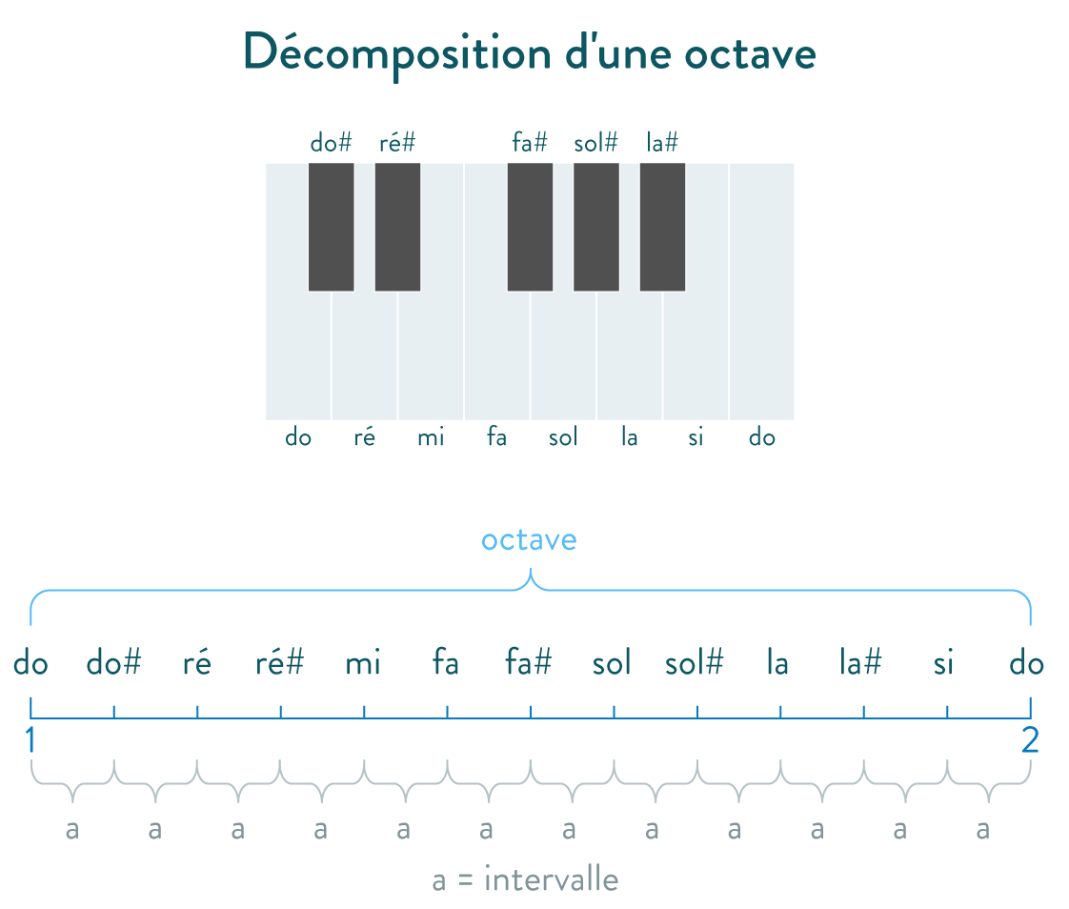
- La musique, un art organisé
Une note correspond à la hauteur d’un son. Elle est donc caractérisée par la fréquence fondamentale du son en hertz.
Le rapport ${f_{1}}/{f_{2}}$​​ entre deux notes de fréquences f₁​ et f₂​ telles que f₂ ​> f₁​ s’appelle un intervalle en musique.
Lorsque l'intervalle entre deux notes vaut 2, cet intervalle s'appelle une octave.

Deux notes à l'octave portent le même nom.
Entre deux notes à l’octave, on trouve une suite finie de notes dont les fréquences sont comprises entre f₁ et 2 f₁​. Cette suite finie de notes répartie sur une octave s’appelle une gamme.

- La construction des gammes
- La gamme de Pythagore
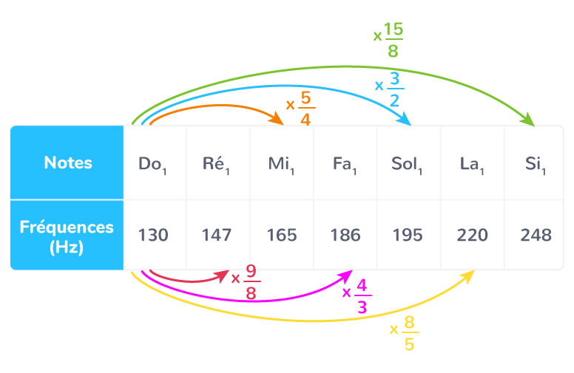
Dès l’Antiquité, la construction des gammes est basée sur des fractions simples, (2/1, 3/2, 4/3, etc.). En effet, des sons dont les fréquences sont dans ces rapports simples sont consonants, c’est-à-dire qu’ils provoquent une sensation agréable à l’écoute.

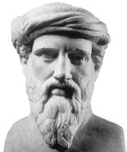
Pythagore s’est servi de la quinte pour définir sa gamme. La quinte est l’intervalle entre deux fréquences de rapport 3/2.
Pour construire sa gamme, il a pris la quinte de la note de départ de sa gamme, il a obtenu une fréquence donc une note, puis il a pris la quinte de la quinte de la note de départ et ainsi de suite 12 fois pour obtenir les 12 notes de sa gamme. Si la fréquence obtenue est supérieure à l’octave de la note de départ, alors Pythagore divisait par deux autant de fois que nécessaire la fréquence de la note obtenue pour qu’elle rentre dans la gamme.
La gamme de Pythagore est donc basée sur le cycle des quintes.
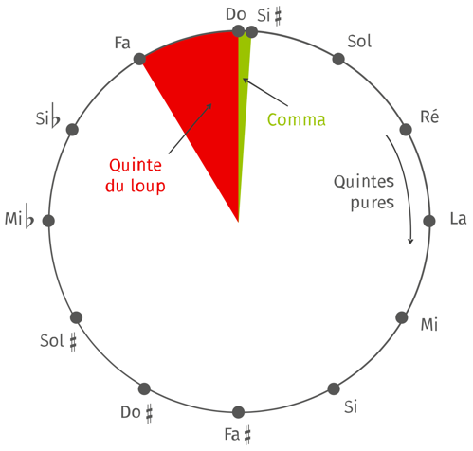
Pour construire la gamme de Pythagore, on prend la quinte de la note de départ (ici le do), puis la quinte de la nouvelle note (ici le sol), etc. On divise par deux (ou on multiplie par ½) autant de fois que nécessaire la fréquence de la note obtenue pour qu’elle soit comprise dans l’octave, donc de fréquence inférieure au double de celle du do de départ. En prenant 12 fois la quinte du do on retombe sur un do à l’octave.
Avec cette méthode, le fréquence du do à l’octave est un peu supérieure à la fréquence attendue, on diminue donc la quinte (fa-do) d’un comma, la quinte fa-do est donc plus courte que celle attendue. Elle est dissonante et on l’appelle la quinte du loup car, lorsqu’elle est jouée dans une série de notes, elle semble hurler comme un loup.

- La gamme tempérée
La gamme de Pythagore présente un inconvénient majeur : l’intervalle entre deux notes consécutives n’est pas constant, ce qui provoque des dissonances (la plus connue est la quinte du loup).
La gamme tempérée de Jean-Sébastien Bach comporte 12 notes dont l’intervalle vaut 122​ = 1,059 463 094 359 3..., qui est un nombre irrationnel.
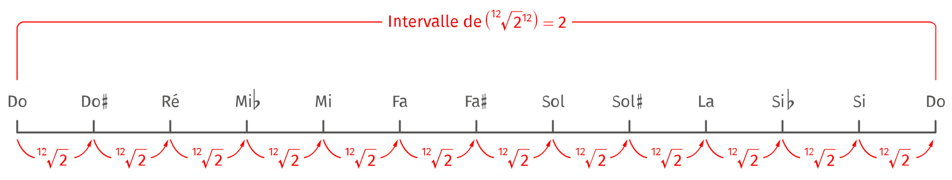

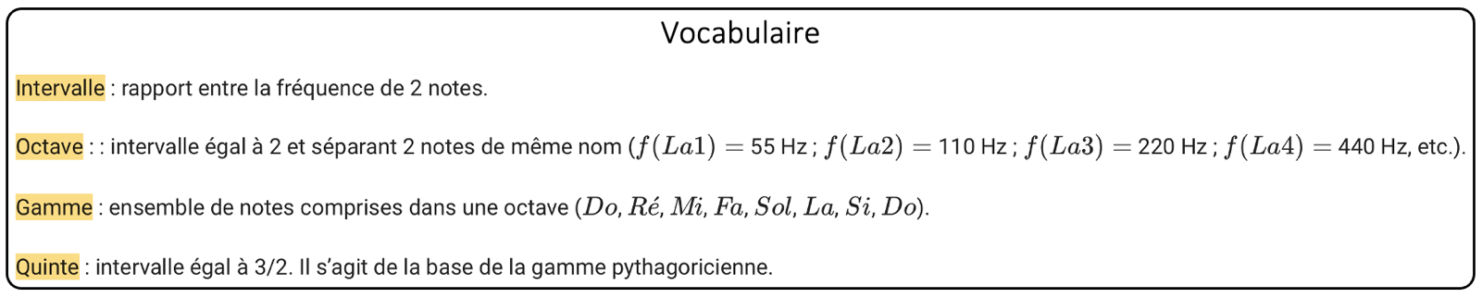

Scanne moi pour réviser en musique !

